2023-2024学年第2学期
在校生补考报名操作说明
- 登陆：
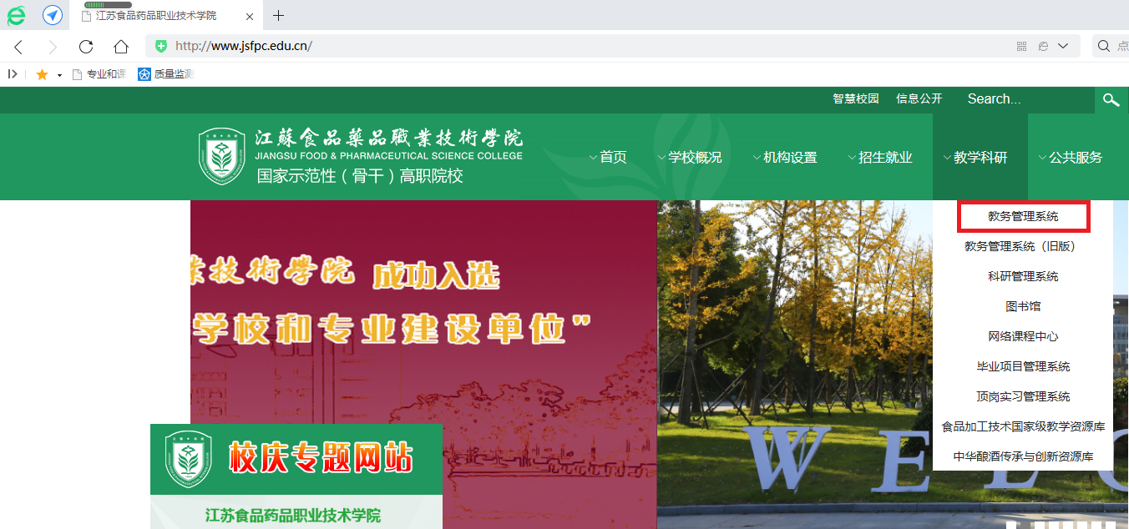
图1登录入口
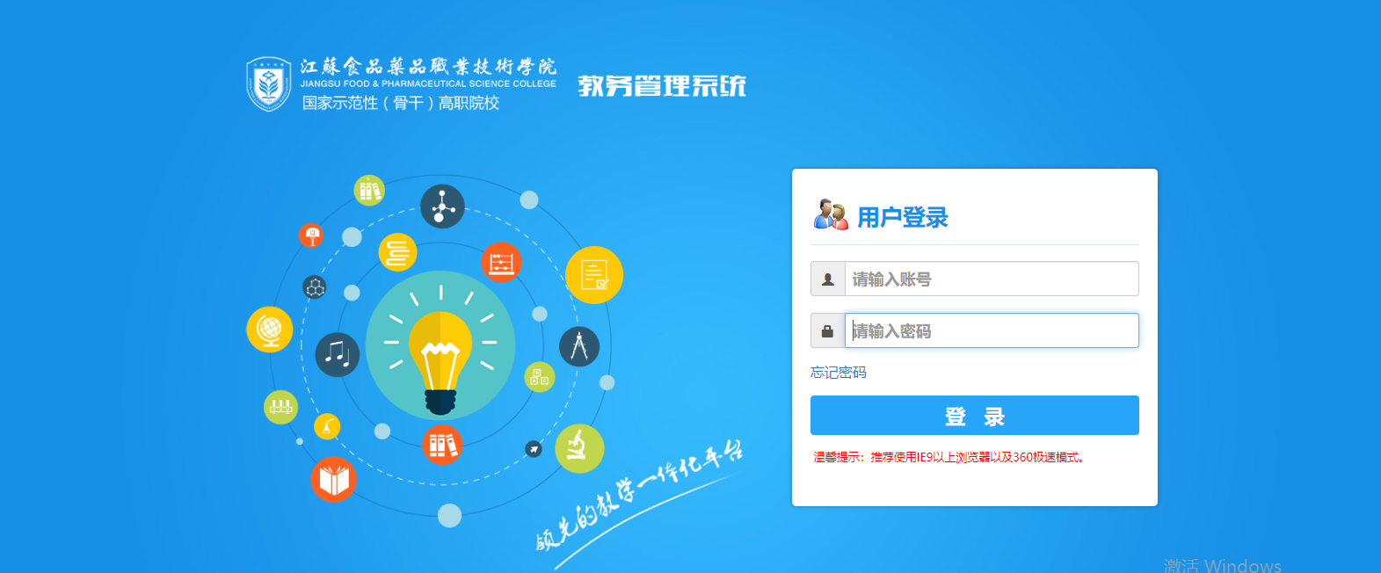
图2登录界面
输入用户名和密码登陆系统，用户名为十位数完整学号，如提示密码不正确,请点击忘记密码找回。
- 点击考试报名：（报名时间2024年2月28日--3月2日）
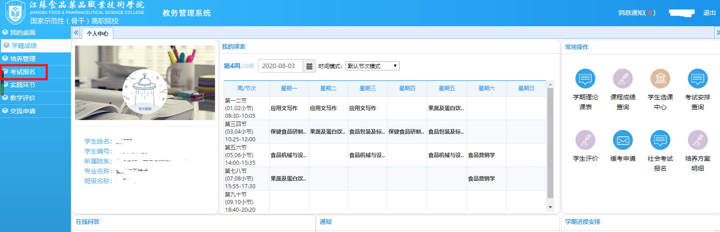
图3考试报名
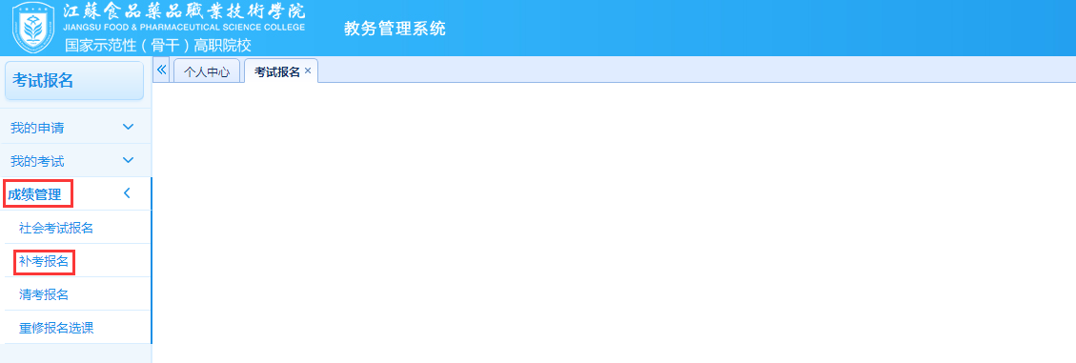
图4进入补考报名
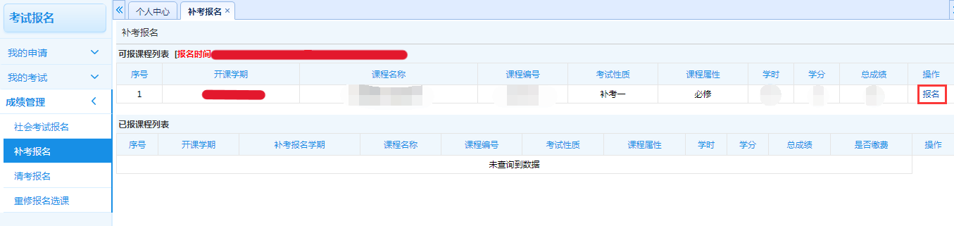
图5点击最右侧报名

- 注意事项：
- 本次补考限报5门/人。
- 缺考、旷考、舞弊、违纪、取消考试资格、被认定为需重修的学生无法参加本次补考。
- 实训、实践类课程不安排补考。
- 报名后应确认自己是否选上，登陆系统再次确认自己的报名信息。
- 报名截止后不再更改调整。

